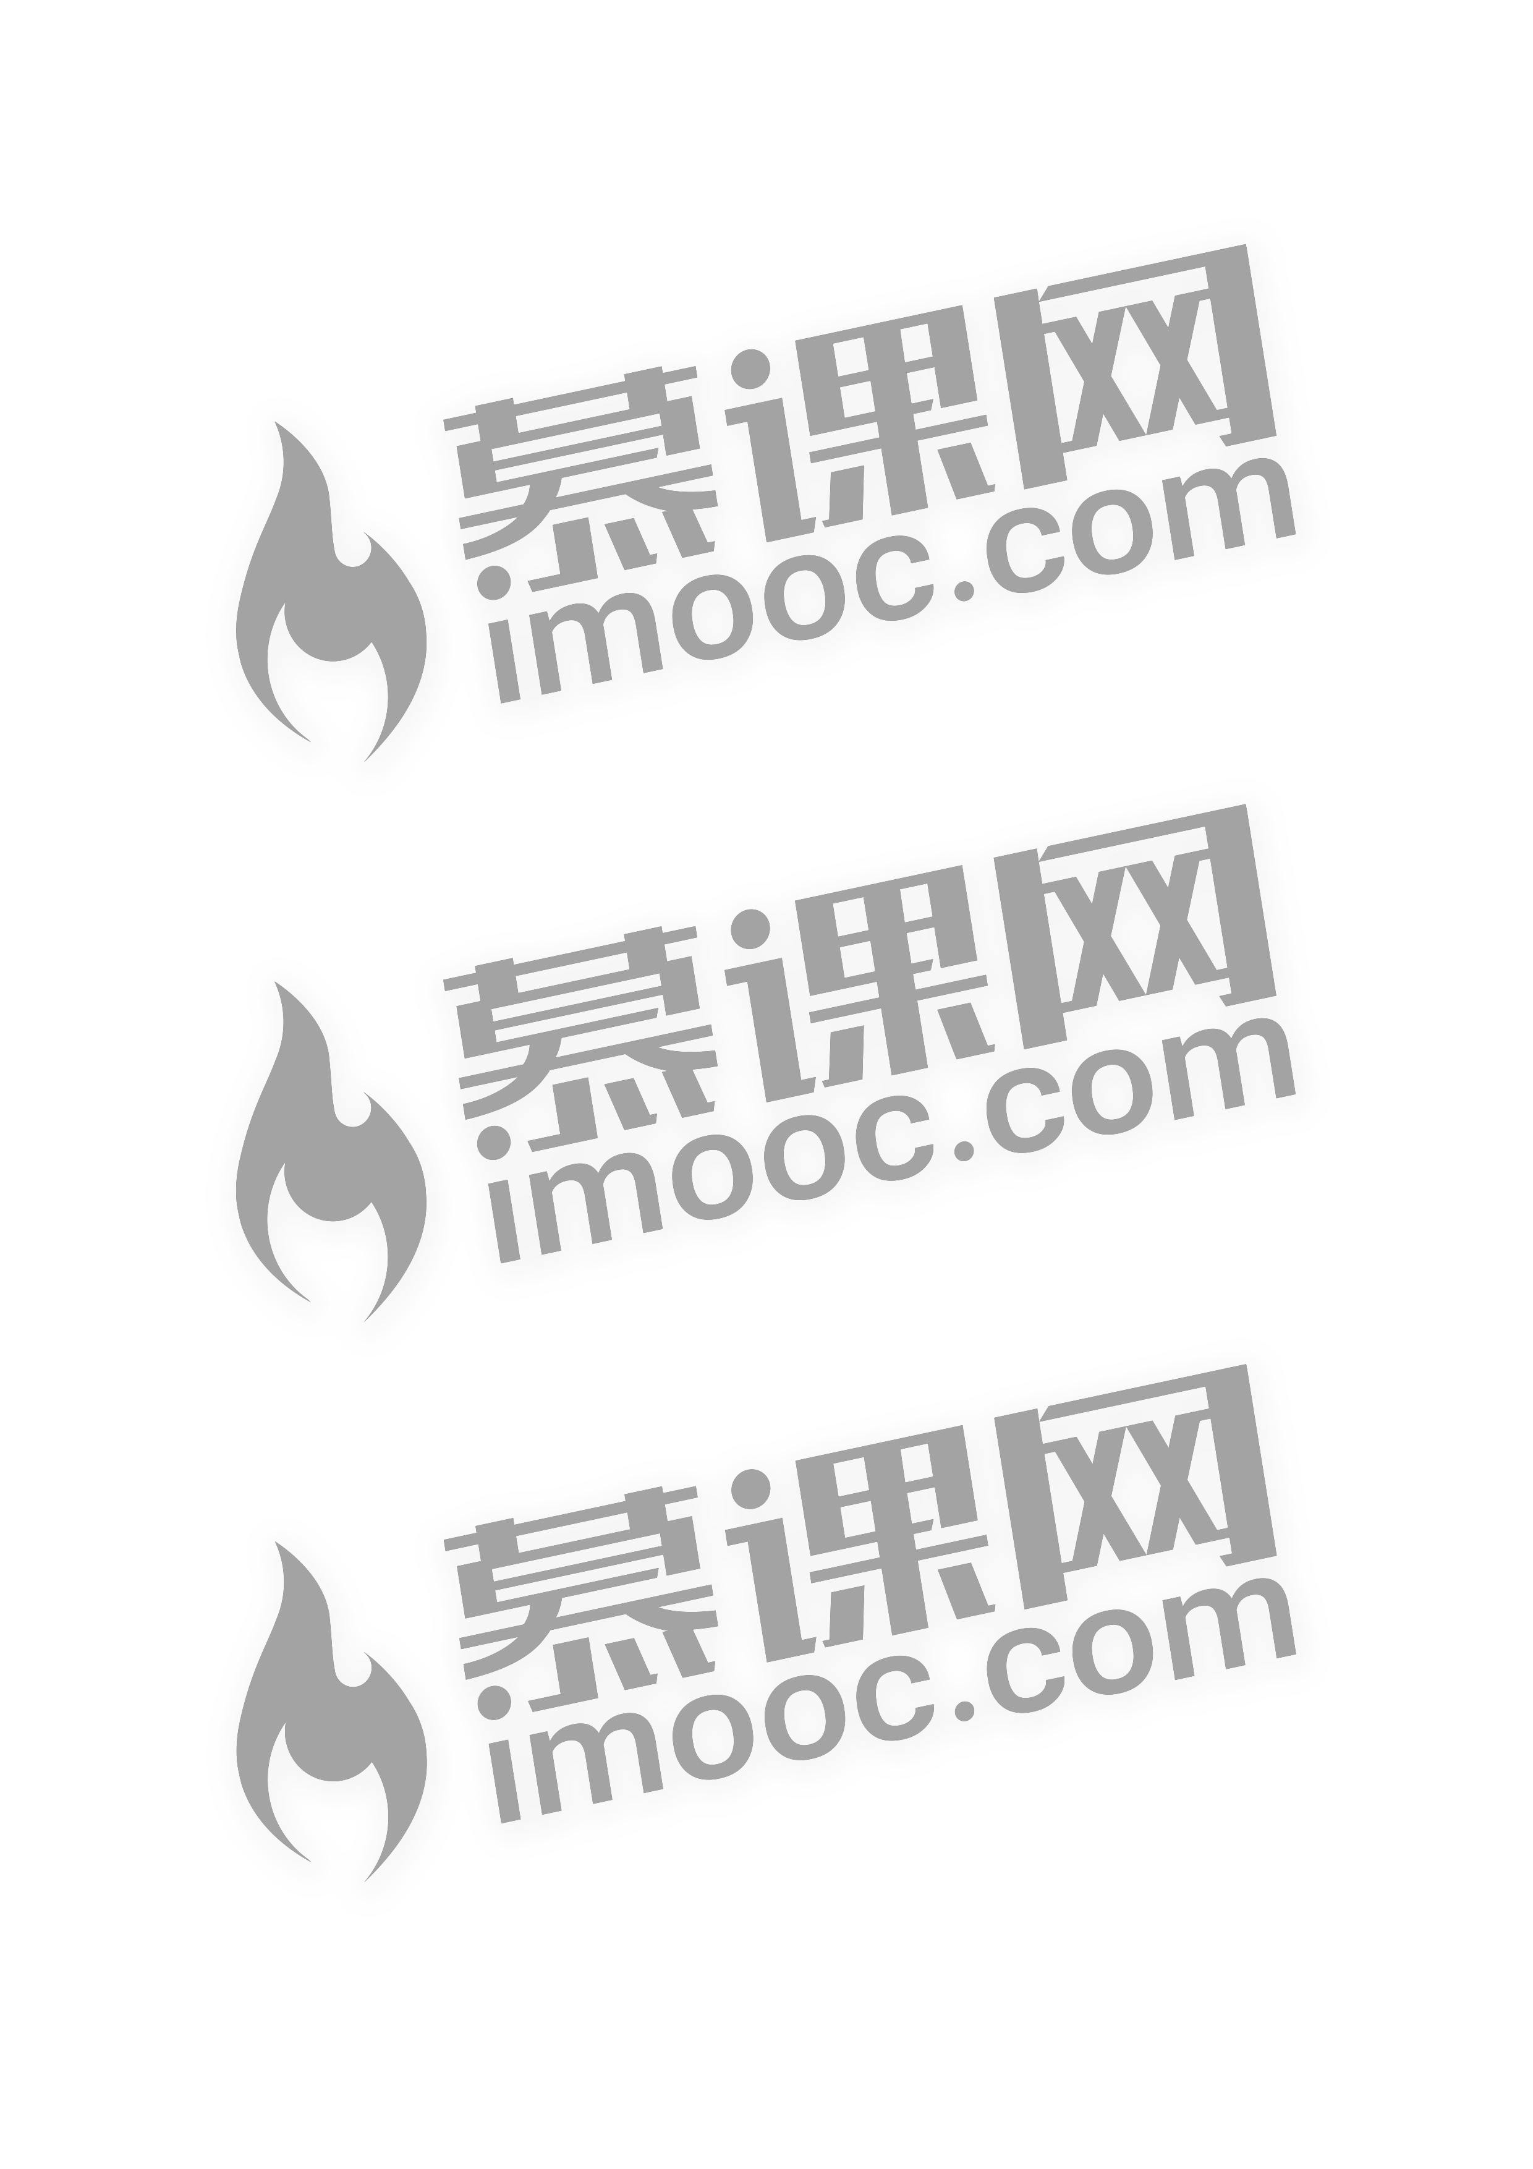
市场需求文档
（公司 logo）

公司名称
产品名字
日期
联系人
部门
职位
Email
联系电话
文档接收人签字

文档修改记录：
日期 | 修订版本 | 修改人 | 核定人

目录

1、文档介绍 5
  - 文档目的 5
  - 内容概要 5
2、市场问题和机会 5
  - 本章摘要 5
  - 市场问题 5
  - 市场机会 5
  - 产品问题和机会 5
  - 技术问题和机会 5
3、市场概述 5
  - 本章摘要 5
  - 目标市场描述 5
    - 目标市场特征 5
    - 目标市场趋势 5
    - 目标市场细分 5
    - 目标市场时间约束 6
4、客户和购买者 6
  - 本章摘要 6
  - 目标客户描述 6
    - 目标客户细分 6
    - 客户动机 7
    - 影响因素 7
    - 客户目标 7
  - 目标购买者描述 7
    - 业务决策购买者（BDM） 7
    - 技术决策购买者（TDM） 7
5、使用者和用户原型 7
  - 本章摘要 7
  - 原型特征 7
  - 现实需要 9
  - 原型联系 9
6、市场需求 9
  - 本章摘要 9
  - 功能分类 错误！未定义书签。
  - 开发环境说明 9
  - 兼容性说明 9
  - 性能说明 9
  - 国际性说明 9
  - 文档说明 9
  - 外观说明 9
  - 发布说明 9
  - 支持和培训说明 9
  - 其它说明 9
  - 方案概述 9
  - 技术概述 9
  - 市场需求概要表 10
7、支持信息 10
  - 本章摘要 10
  - 文档假设 10
  - 参考资料 10
  - 产品体系 10

1、文档介绍

  - 文档目的

  - 内容概要

2、市场问题和机会

  - 本章摘要

  - 市场问题

  - 市场机会

  - 产品问题和机会

  - 技术问题和机会

3、市场概述

  - 本章摘要

  - 目标市场描述

    - 目标市场特征

    - 目标市场趋势

    - 目标市场细分

市场细分 | 关键特征 s

    - 目标市场时间约束

4、客户和购买者

  - 本章摘要

  - 目标客户描述

    - 目标客户细分

客户细分 | 关键特征

    - 客户动机

    - 影响因素

    - 客户目标

  - 目标购买者描述

    - 业务决策购买者（BDM）

      - BDM 动机

      - BDM 目标

    - 技术决策购买者（TDM）

      - TDM 动机

      - TDM 目标

5、使用者和用户原型

  - 本章摘要

  - 原型特征

特征项 | 描述
原型名字
背景
技能
环境
态度

行为
目标
备注

  - 现实需要

  - 原型联系

6、市场需求

  - 本章摘要

  - 开发环境说明

  - 兼容性说明

  - 性能说明

  - 国际性说明

  - 文档说明

  - 外观说明

  - 发布说明

  - 支持和培训说明

  - 其它说明

  - 方案概述

  - 技术概述

  - 市场需求概要表

ID | 实现目标 | 约束条件 | 需求联系 | 原型 | 类型 | 优先级

7、支持信息

  - 本章摘要

  - 文档假设

  - 参考资料

  - 产品体系

